项目编号

武汉大学大学生创新创业训练
计划项目中期报告

基于降水特征的干旱指数修正方法研究

院（系）名 称： | 资源与环境科学学院
专 业 名 称 ： | 地理科学（弘毅班）
学 生 姓 名 ： | 周艺瑄 曹泽政 吕陶陶
指 导 教 师 ： | 赵林 副教授

二〇二五年二月

INTERIM REPORT OF PLANNING PROJECT OF INNOVATION AND ENTREPRENEURSHIP TRAINING OF UNDERGRADUATE OF WUHAN UNIVERSITY

Research on Modified Drought Index Methodology Based on Precipitation Characteristics

College ： | School of Resource and Environmental Sciences, Wuhan University
Subject ： | Geographical Science (Hongyi Class)
Name ： | Zhou Yixuan Cao Zezheng  Lv Taotao
Director ： | Zhao Lin Associate Professor

February 2025
郑 重 声 明

本项目组呈交的中期报告，是在导师的指导下，独立进行研究工作所取得的成果，所有数据、图片资料真实可靠。尽我们所知，除文中已经注明引用的内容外，本报告的研究成果不包含他人享有著作权的内容。对本报告所涉及的研究工作做出贡献的其他个人和集体，均已在文中以明确的方式标明。本报告的知识产权归属于培养单位。


项目组签名：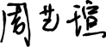 日期： 2025.2.18

摘 要
本研究针对传统干旱指数在短时降水波动响应、极端干旱事件监测及多因子协同表征中的局限性，提出一种融合降水形态特征和降水强度特征的高分辨率标准化降水指数（SPI）修正方法。本研究基于中国2213个气象站点1974–2023年逐日降水数据，构建动态累积窗口（3天、10天、30天）与降水集中度（PCD）耦合模型，突破传统SPI固定时间尺度与忽视降水形态分布和降水强度特征的缺陷，量化降水时序异质性对干旱的调控机制。结果表明：本研究提出的标准化降水形态指数SMPI对干旱事件的识别灵敏度和预警时效性均有效提升；历史案例分析显示，改进模型在2023年黄河中游“闪旱”事件中可提前捕捉干旱信号，发送预警信号的次数大大提高，且空间分布与实测灾情高度吻合。研究构建了天级降水动态与多时间尺度协同的干旱监测框架，为气候变化背景下农业抗旱减灾与水资源精准管理提供技术支撑。

关键词：标准化降水指数；降水集中度；时间尺度；干旱监测

ABSTRACT
In this study, a high-resolution standardized precipitation index (SPI) correction method integrating precipitation morphological features and precipitation intensity features is proposed to address the limitations of the traditional drought index in the response to short-term precipitation fluctuations, the monitoring of extreme drought events and the synergistic characterization of multiple factors. In this study, based on the day-by-day precipitation data from 2213 meteorological stations in China from 1974 to 2023, we constructed a coupled model of dynamic accumulation window (3, 10, and 30 days) and precipitation concentration (PCD) to break through the shortcomings of the traditional SPI that fixes the time scale and neglects the precipitation morphology distribution and precipitation intensity characteristics, and to quantify the drought regulation by precipitation temporal heterogeneity. The results show that the proposed coupled model can be applied to the drought control mechanism. The results show that the standardized precipitation pattern index (SMPI) proposed in this study is effective in improving the sensitivity and timeliness of drought identification, and the historical case study shows that the improved model can capture the drought signals in advance during the “flash drought” event in the middle reaches of the Yellow River in 2023, and the number of warning signals is greatly improved, and the spatial distribution is highly consistent with the measured disaster conditions. The spatial distribution is highly consistent with the measured disaster. The study constructs a drought monitoring framework that synergizes sky-level precipitation dynamics and multiple time scales, and provides technical support for agricultural drought mitigation and water resources management in the context of climate change.

Key words: Standardized Precipitation Index; Precipitation Concentration Degree; Time Scale; Drought Monitoring

目 录
摘 要 I
ABSTRACT II
第1章 绪论 - 1 -
1.1 研究背景与意义 - 1 -
1.2 国内外研究现状 - 1 -
1.3 研究内容 - 3 -
第2章 研究区域与研究方法 - 3 -
2.1 总技术路线 - 3 -
2.2 技术方法 - 5 -
2.2.1 标准化降水指数（SPI） - 5 -
2.2.2 降水集中度（PCD） - 6 -
2.2.3 Mann-kendall降水非参数趋势检验 - 7 -
2.2.4 Kolmogorov-Smirnove显著性检验 - 7 -
2.2.5 图神经网络 - 8 -
2.2.6 LSTM长短期记忆网络 - 9 -
2.3 项目可行性分析 - 10 -
2.3.1 创新性 - 10 -
2.3.2 前沿性 - 10 -
2.3.3 传统SPI指数的局限性 - 10 -
2.3.4 本项目的改进价值 - 11 -
2.3.5 项目可行性保障 - 11 -
2.3.6 预期成果与社会效益 - 11 -
2.4 数据来源与研究区域 - 11 -
2.4.1 数据来源 - 11 -
2.4.2 研究区域 - 12 -
第3章 项目进展分析 - 13 -
3.1 数据集准备与核心指标计算 - 13 -
3.2 1974-2023年中国降水时空分布 - 14 -
3.3 修正SPI适用性检验 - 15 -
3.4 改进SPI的优越性和准确性评估 - 17 -
3.4.1 单站点时间尺度修正对比分析 - 17 -
3.4.2 多站点空间分析 - 19 -
3.5 历史案例分析 - 22 -
3.5.1 历史数据简介 - 22 -
3.5.2 改进前后SPI识别干旱事件对比 - 23 -
3.5.3 干旱事件时空可视化 - 23 -

第4章 结论与展望 - 28 -
4.1 结论 - 28 -
4.2 展望 - 28 -
参考文献 - 29 -
附录 - 28 -

第1章 绪论

1.1 研究背景与意义
据统计，在诸多农业气象灾害中，旱灾是影响中国粮食生产最严重的自然灾害，频发率占53%^{[1]}；干旱农作物总受灾面积中，干旱灾害发生面积占比高达55%^{[2]}。干旱，一种全球各地区普遍存在的气候现象^{[3]}，也是对人类社会造成损失和影响最为严重的一种自然灾害之一^{[4]}，具有发生频率高、持续时间长和影响范围广的特点^{[5]}。在全球变暖背景下，中国极端干旱事件频繁发生，其强度和范围都不断增大^{[6]}，不仅给国民经济带来巨大损失，还会造成水资源短缺、荒漠化加剧、沙尘暴频发等诸多深远的不利影响，深刻影响人类的生产生活^{[7]}。如何更科学、精确地识别和预测干旱灾害以提前防备，相关问题亟待解决，对此进行讨论刻不容缓。
干旱指数是干旱的强度、范围、持续时间等的综合表达，可以用一个简单数值表征地表某段时间的干湿状况。不同的干旱指数采用不同的计算指标，适用多种降雨情况，被广泛应用于干旱的判定与识别，是干旱成因和机理研究、干旱预测研究、干旱气候变化及其影响研究的重要基础^{[8]}。
学术界在对干旱现象的评估和测定中，普遍采用以季度、半年度为单位的时间跨度或固定时间尺度长度的方式计算总降雨量，作为指标计算干旱指数^{[9]}，这样的时间尺度无法充分捕捉到降水在更细尺度时段内的具体分布情况。特别是近年来随着全球气候变暖，发展迅速、强度大、影响严重的闪旱事件发生频率和次数越来越多^{[10]}，现有干旱指数无法准确判断和监测^{[11]}，造成巨大的生命与财产损失。这意味着，仅关注月平均降水量可能无法全面反映干旱的动态变化，特别是在干旱地区，一次突发的暴雨事件可能对干旱和农作物生长有重要影响^{[12]}，但这种短期的降水集中现象在以月作为时间尺度的数据分析中很容易被忽略，我们亟需一种能够在更细时间尺度识别干旱事件、帮助预防旱灾的干旱指数。
本研究在现有较大时间尺度的干旱指数基础上，使用更小尺度的降水、温度数据，提出一个测定干旱的新指数，计算不同时间分布形态下干旱指数，为我国预防、测度、评估干旱提供更为精确的方法。

1.2 国内外研究现状
干旱指数相关研究最早开始于上世纪20年代初，美国学者提出以日降水量大小判断干旱情况的干旱指数^{[13]}，目前全球和区域干旱的监测和分析领域有，其中应用最为广泛的是标准化降水指数（SPI）^{[14]}和帕默尔干旱指数（PDSI）^{[15]}。
SPI是一种可以在不同时间尺度上进行计算、提供干旱早期预警的指数^{[16]}，但现有研究在农业干旱监测领域一般采用三个月或六个月时间尺度降雨量的累计值^{[17]}，未考虑农作物生长期间不同阶段降雨的不同带来的干旱影响^{[18, 19]}，同时，其未考虑温度在干旱半干旱区对干旱灾害的影响，因此结果偏湿，更适用于我国湿润区^{[20]}。
PDSI指数是干旱指数发展的里程碑，它是基于一个两层桶形土壤湿度供需模型计算得到的，该指数在中国有着广泛的应用^{[21]}，考虑了温度对干旱的影响，适用于全球变暖背景下对干旱的研究。2004年，Wells等人提出的自修正PDSI指数（self-calibrating PDSI）^{[22]}解决了其空间不可比性的问题。但，PDSI指数的时间尺度是固定的，适用于表征中长期干旱，对短期干旱则难以反映^{[22]}。
在SPI和PDSI的基础上，学者提出标准化降水蒸发指数（SPEI）^{[23]}，以水分亏缺量代替单纯的降水量作为输入条件，以log-logistic概率分布函数代替伽马分布函数进行拟合，综合考虑了降水和气温两个驱动区域气候演变的主要气候因子，既具有SPI多时间尺度的特征，又考虑了温度变化对干旱的影响^{[24]}，但其在干旱区小尺度时间范围内的表现仍然不佳，不能很好反映干旱状况^{[25]}。
近年来，遥感技术由于具有大尺度、时效性等特点，也被视作是实现大范围农业干旱监测的有效途径^{[26, 27]}，国内外学者通过光学、热红外和微波遥感等多种遥感数据源开发干旱指数，广泛应用于农业、生态和水资源管理等领域。
张强等^{[28]}提出了一种基于MODIS数据的综合干旱指数（MCDI），结合植被指数、地表温度和降水数据，显著提高了干旱监测精度；Kogan开发的植被状况指数（VCI）^{[29]}通过归一化植被指数（NDVI）的时间序列分析，有效反映植被覆盖变化和干旱影响；欧洲学者则利用Sentinel系列卫星数据中的土壤水分数据，开发了基于土壤湿度和植被状态的高分辨率干旱指数，显著提升了区域尺度的干旱监测能力^{[30]}。然而，大多数遥感监测指数侧重于土壤、植被等单一因素，从而导致干旱监测结果具有极大的不确定性，易受气候变化等因素的综合影响，并在干旱发生发展过程的监测中表现出较差的能力；由于微波遥感反演的土壤表层湿度无法达到作物根系长度，导致作物水分胁迫状况往往难以得到真实反映，且反演结果通常存在较大的不确定性^{[31]}。
综合而言，为了更精确地测度和评估极端干旱状况，需要采用更高时间分辨率的数据集和更精细的干旱指数，以捕捉到由于不同降水分布形态带来的干旱指数的估测差异性，同时辅以遥感数据提供的植被信息，更准确地监测和模拟干旱的时空变化，从而为干旱管理和水资源规划提供更有力的科学依据。

1.3 研究内容
针对传统干旱指数存在的问题、本项目创新性地将降水形态分布特征与高时间分辨率降水特征对于实际造成干旱的能力的影响考虑在内，提出一个新的干旱指数修正方法，以捕捉高强度、短时序发生的气象灾害事件（如高温、暴雨等）导向的极端事件特征，并使用此方法对SPI、SPEI等传统干旱指数进行修正，分别定义修正后的SPI、SPEI为：标准化形态降水指数（Standardized morphological precipitation index，SMPI）、标准化形态降水蒸发指数（Standardized Precipitation Evapotranspiration Index，SMPEI）。

第2章 研究区域与研究方法

2.1 技术路线
总体而言，依据项目进展进度与层次之间的先后关系，本项目具体技术路线被划分为四层，分别是“预输入层”、“数据处理融合层”、“核心模型构建层” 与 “模型验证反馈层”，逐层之间呈现递进关系。
预输入层为项目的基本概况，包括项目中所使用到的所有数据，研究区域范围等信息。本次项目所涉及到的数据集时间跨度为1974年-2023年，共计时间跨度50年，来自中国国家级地面气象站基础资料集，是项目计算、分析和地理建模的基础；除此之外，辅以各类遥感卫星观测数据、土地覆盖数据、数字高程数据等，作为辅助补充数据。
数据处理融合层实现了对与预输入层数据的预处理和计算。在预处理部分，包括了站点数据异常值的识别、缺失值填补与核心指标计算三大模块。其中，站点数据异常值模块的主要针对站点数据的异常值与缺测值处理，利用Mann-kendall检验进行观测站的时间序列趋势分析，捕捉站点观测数据中的异常趋势，同时，站点数据若存在过多缺测点、或时间序列不连续的情况时，视需求排除或补全；缺失值填补模块则引入了较为强大神经网络技术方法用以提取站点的时空特征提取和模拟，由图神经网络与长短期记忆网络构成，其中，图神经网络以站点作为图的“节点”、以站点之间的空间关系（选择指数距离衰减函数）和地理变量（如用地等）作为边权，动态学习气象-地理要素在逐日尺度分辨率下的复杂相互作用，实现对逐日降水数据的时空补全，长短期记忆网络则是引入记忆门机制，逐天学习降水特征的同时，保存对先前降水的记忆，通过比较输入端与重构端的均方误差（MSE）识别异常事件，以实现重构降水时序数据的异常识别与剔除。最后是核心指标计算模块，该模块通过历史降水数据，基于高分辨率逐日降水数据计算放缩后的时间窗口下的标准化降水指数SPI、降水集中度PCD与降水集中期PCP。
核心模型构建层完成耦合降水形态分布与高分辨率时序降水特征的精细SPI指数修正工作，建立最终的SPI修正方法并以此构建SMPI，是本项目的主要创新点。在核心模型构建层中应用时间窗口上采样方法，引入降水强度与降水形态耦合模型，用以推导SMPI模型。在SPI模型的基础上叠加了历史降水效力衰减效应、尺度参数缩放计算，降水特征（降水形态与降水强度）量化指标PCD和SDII耦合计算三类修正项，最终确定SMPI模型。
模型验证及反馈层主要完成SMPI指数适用性检验与准确性优越性评估工作。其中，SMPI适用性检验主要通过Kolmogorov-Smirnove检验修正后的水分亏欠序列在通过Gamma拟合后是否能够较好地描述观测站本地的降水经验概率密度函数，若通过显著性检验，则证明经验分布与实际分布一致性通过，进一步说明SMPI在该地区适用性良好；SMPI优越性与准确性评估则主要通过改进前后的SPI与SMPI在实际干旱气象灾害的检测与预警的实际效果的横向对比，评估SMPI的干旱预警灵敏度、干旱事件识别准确性、极端干旱事件的响应能力对比。模型验证与反馈层衡量SMPI在干旱预警灵敏度、事件识别准确性及极端干旱响应能力方面的优化效果，以确保模型修正的有效性与优越性。
通过指数机理推导、指标量化耦合、灾害实证研究，本项目提出的SMPI指数将会更为精细准确，在未来的面对极端气象灾害的应用环境中，提供更准确干旱检测和更提前干旱风险预警，为抵御极端气象灾害提供解决方案。
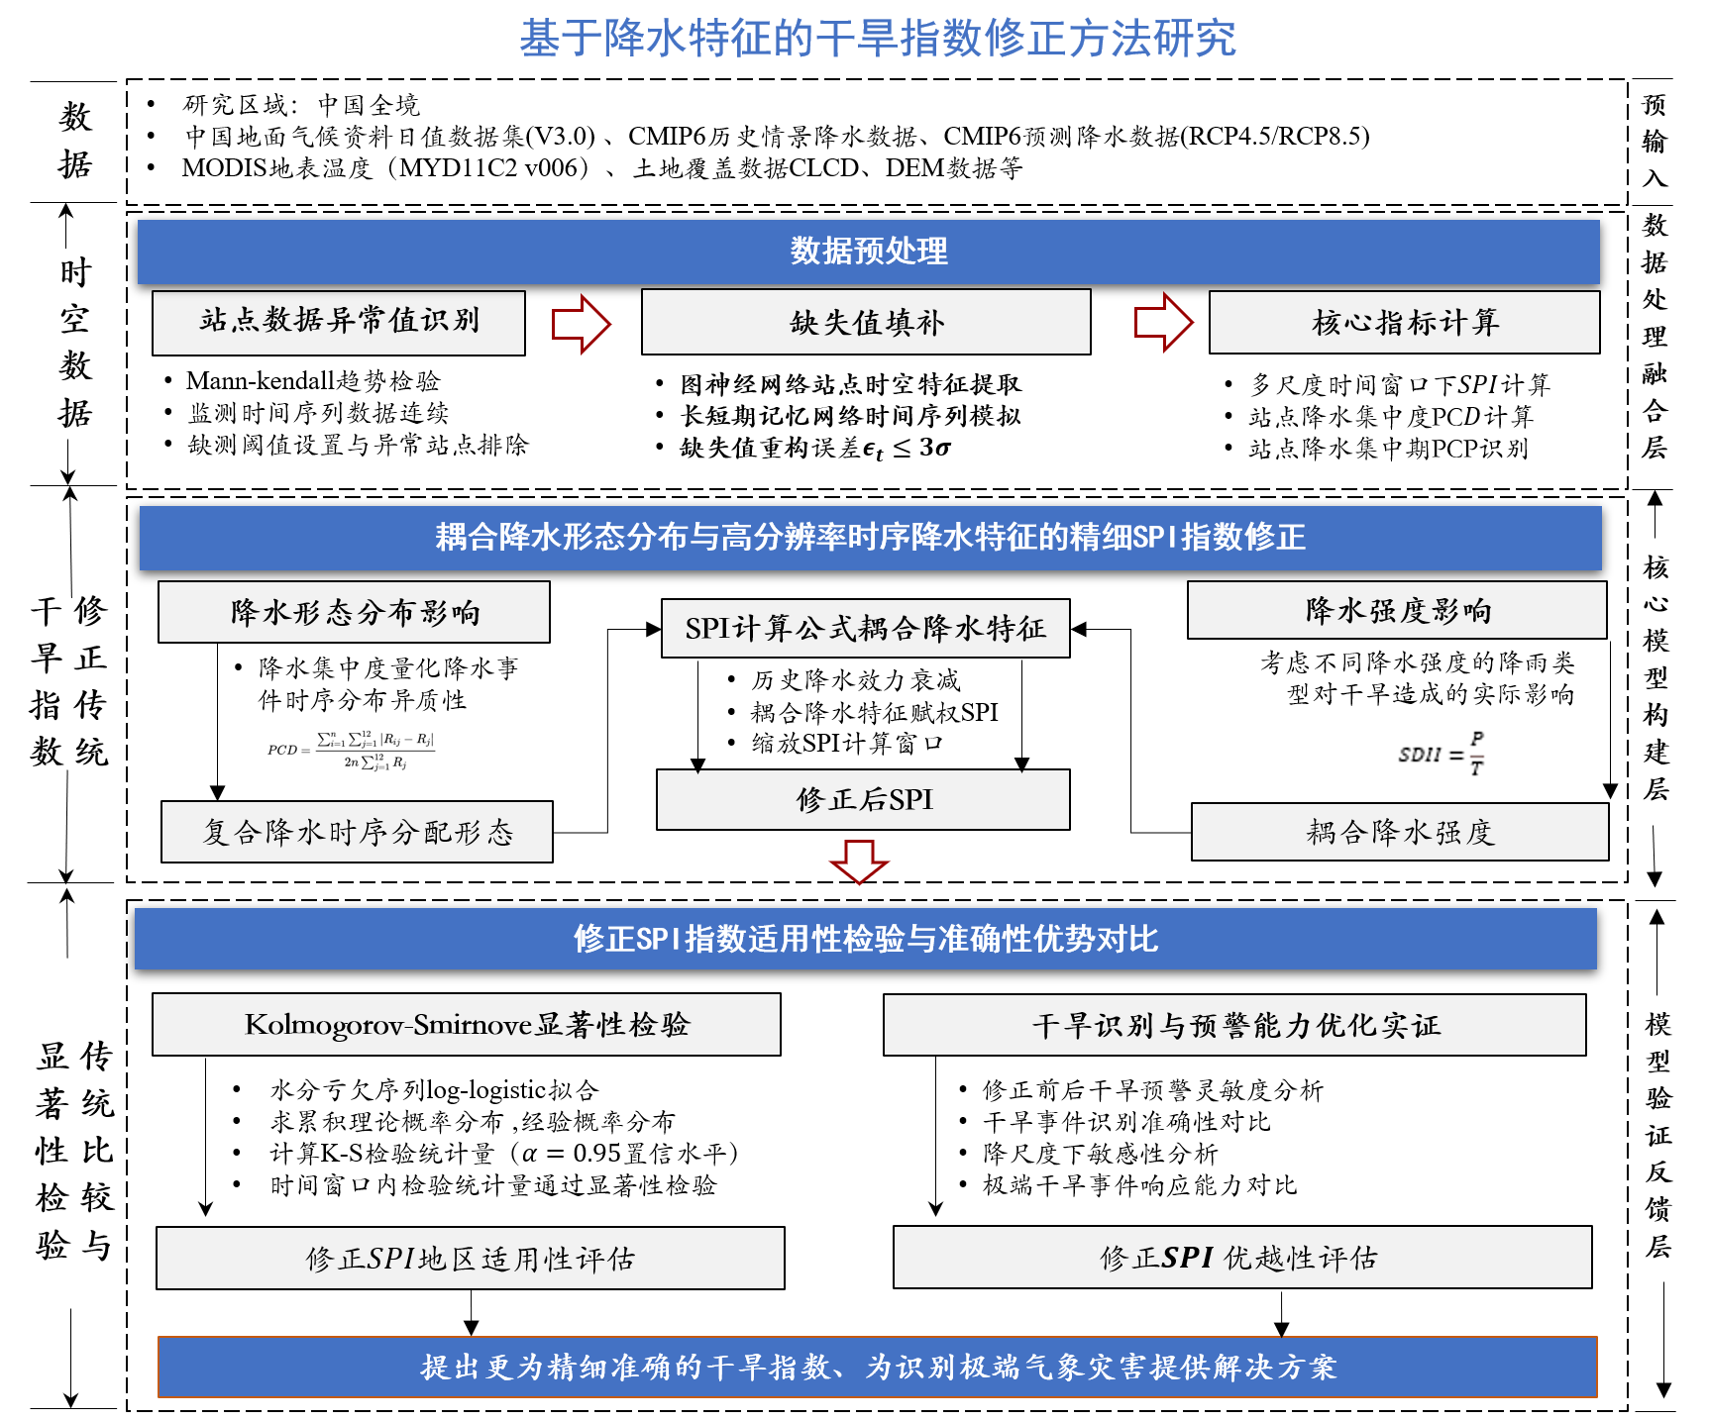
图1. 项目技术路线示意图
Fig1. Schematic Diagram of the Project Technical Route

2.2 技术方法

2.2.1 标准化降水指数（SPI）
标准化降水指数（SPI）是当前全球应用最广泛的气象干旱监测指标，其核心思想是通过概率分布标准化量化降水量相对于历史均态的偏离程度。假设累积降水服从Gamma分布，设其概率密度函数为f(x), 需通过逆标准正态分布的高斯函数$Φ$将其概率累积分布值转换标准正态分布分位数，得到SPI值：
$f\left(x;k,θ\right)=\frac{x^{k-1}e^{-x/θ}}{θ^{k}Γ\left(k\right)} \left(x>0\right)$ （1）
$SPI=Φ^{-1}\left(F_{Γ}\left(P_{m}\right)\right)$ （2）
SPI受限于固定累积期与单一分布假设（如图2所示），难以响应天级小尺度降水动态及极端气候事件。
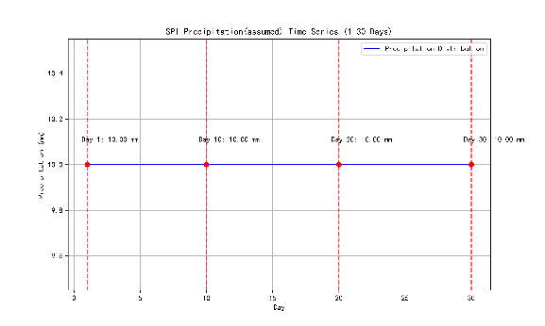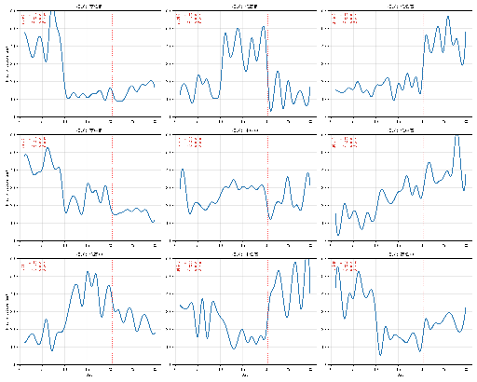
图2a 传统SPI降水形态均匀分布假设 图2b 实际降水形态分布
Figure 2a Uniform distribution of SPI precipitation assumption Figure 2b actual precipitation pattern distribution
针对传统SPI在小时尺度下的应用局限性，本研究引入累积期窗口上采样与降水形态耦合模型对SPI进行修正，并计算修正后的SMPI指数，突破传统月均计算的响应滞后性，根据水汽通量变化时间序列特征，选择不同累积时间窗口（3天、10天、30天），对累积期内的降水序列利用Gamma分布概率模态特征进行描述，解决短时强降水与持续干旱协同表征的难题，高分辨率的SMPI指数能够支撑突发性气象干旱和超短时强降水的强识别能力。本项目利用高分辨率连续时间序列降水数据实现对尺度参数$θ$进行缩放，可以得到缩放后时间窗口内的SMPI；同时，考虑降水时间形态分布对实际干旱识别的影响，耦合降水集中度指标PCD，让SMPI能够识别出更为极端且迅速的气象条件导致的干旱，如短时序暴雨造成的“闪旱”（Flash Drought）等。结合降水形态特征量化指标PCD和最终公式有：
$SMPI=Φ^{-1}\left(F_{Γ_{θ}}\left(ω_{m}×P_{m}\right)\right) \text{其中}\text{:}ω=\frac{PCD_{m}}{\sum_{θ}^{0}{PCD_{i}}}$ （3）
$\text{时间窗口}τ∈\left[3day,10days,30days\right]$ （4）

2.2.2 降水集中度（PCD）
PCD（降水集中度）核心思想是向量分析本质在于将全年的降水时序分布视为高维特征空间中的向量（图3），量化降水事件的时序分布异质性，揭示降水资源的可利用性对干旱过程的调控作用，表征区域降水量在一定时段内的分配形态，为描述降水形态提供了量化工具，是精细化SPI的参考指标，计算公式为：
$PCD=\frac{\sum_{i=1}^{n}{\sum_{j=1}^{12}{\left|R_{ij}-R_{j}\right|}}}{2n\sum_{j=1}^{12}{R_{j}}}$ （5）
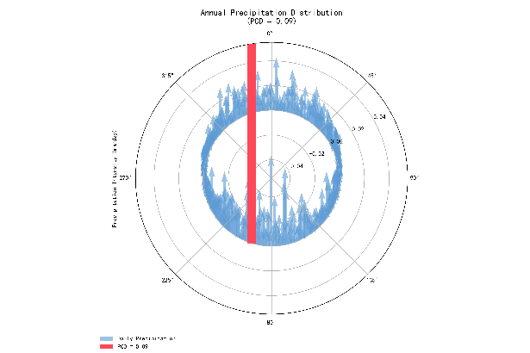
图3. 极坐标空间下PCD可视化
Fig3. PCD visualization in polar space

2.2.3 Mann-kendall降水非参数趋势检验
Mann-Kendall检验通过量化时间序列中趋势的单调性与显著性（图4），揭示降水量的长期演变规律及其与干旱风险的关联特征。为捕捉短周期降水趋势的时空演化特征，与高精度SPI所对应，可以更敏锐更提前识别和预警干旱事件。本研究在传统MK检验中嵌入自适应滑动时间窗口机制，时间窗口的选择与SPI一致。针对每个窗口K的Mann-kendall统计量，有以下公式：
$S_{k}=\sum_{i=1}^{L_{k}-1}{\sum_{j=i+1}^{L_{k}}{\text{sgn}\left(P_{j}-P_{i}\right)}}$ （6）
$Z_{k}=\frac{S_{k}}{\sqrt{\text{Var}\left(S_{k}\right)}}$ （7）
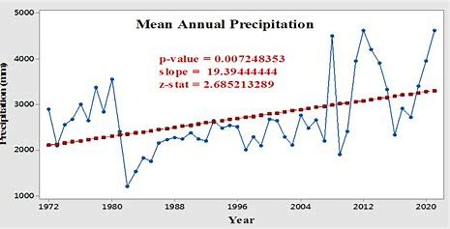
图4. Mann-kendall非参数趋势检验示意图
Fig4. Mann-kendall non-parametric trend test schematic

2.2.4 Kolmogorov-Smirnove显著性检验
Kolmogorov-Smirnov (K-S) 显著性检验是一种常用于比较样本数据是否符合某一特定分布的非参数检验方法。采用K-S检验统计方法, 对月尺度累积水分量序列的累积理论概率分布与经验概率分布进行一致性评价。本项目利用K-S检验，用于验证高精度的SPI在观测站点识别干旱的适用性。K-S检验统计量具体公式为：
$D=\sup_{x}\left|F_{n}\left(x\right)-G_{m}\left(x\right)\right|$ （8）
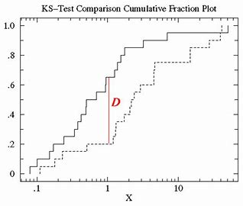
图5. Kolmogorov-Smirnove显著性检验概念示意图
Fig5. Kolmogorov-Smirnove significance test concept diagram
其中F(x)是由当地站点的SPI/SMPI序列得到的实际概率分布函数、G(x)则是标准正态分布分布函数（关于G(x)是正态分布的证明详细见附录第一点）。本项目取置信水平$α= 0.99$以确定检验统计量D是否通过该显著性水平的K-S检验。则证明SPI/SMPI在该站点适用，我们接受此次改进。

2.2.5 图神经网络
项目需处理海量站点五十年逐日降水数据，数据特征提取与补全工作引入机器学习方法解决。项目引入图神经网络，通过动态学习气象-地理要素在逐日尺度分辨率下的复杂相互作用，实现对逐日降水数据的时空补全。该方法将所有的气象站点视为节点，嵌入降水、温度、地形、土地利用等多源时序数据特征作为边，边权重编码空间邻近性与水汽传输关联。引入时间卷积注意力机制与多尺度图聚合层，自适应捕捉从区域流域到局地网格的级联干旱传播规律。通过动态更新拓扑连接（如突发强降水引发的土壤湿度骤变节点间增强连接），实现天级降水脉冲效应与月累积缺水状态的跨尺度特征融合，为SPI指数的精细化评估提供可解释的时空耦合关系表达基础，显著提升干旱敏感区与非平稳降水模式的识别精度。本项目设置填补时RMSE<1.2mm/h，以保护观测站时空补全值的一般规律性。
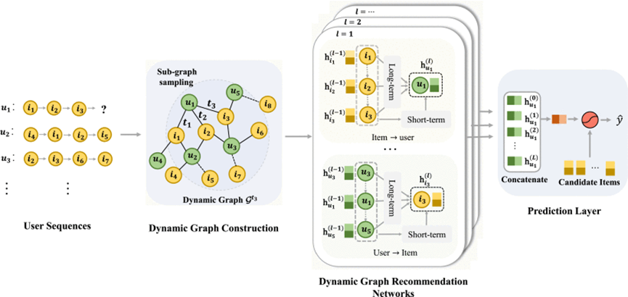
图6. 动态图神经网络示意图
Fig6. Dynamic diagram Diagram of neural network

2.2.6 LSTM长短期记忆网络
LSTM通过深度解析逐日尺度降水事件的动态演变规律及其对干旱累积效应的贡献机制，基于降水要素时序特征，构建跨时间维度的隐状态传递网络，利用记忆门控机制辨识关键干旱发展阶段的特征模式。通过引入时变权重注意力层与累积期自适应单元，LSTM能够自主识别短时强降水脉冲的衰减周期与长期水分亏缺的叠加效应，实现从天级骤旱信号到季度性干旱进程的多尺度状态记忆与转移。通过比较输入端与重构端的均方误差（MSE）识别异常事件。当重构误差满足$ϵ_{t}≥3σ$($σ$为无缺失值数据集误差标准差)时，判定此次补全的降水事件为异常值，需重新利用图神经网络补全，以实现重构降水时序数据的异常识别与剔除。
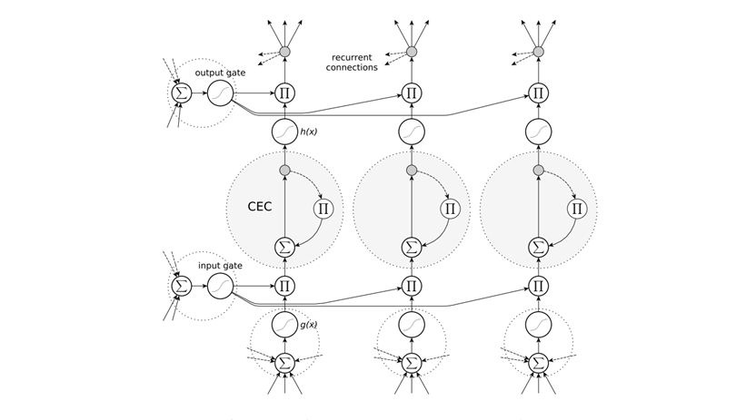
图7. 长短期记忆网络示意图
Figure 7. Schematic diagram of long short-term memory network

2.3 项目可行性分析

2.3.1 创新性
（1）高分辨率动态修正模型
本项目突破传统SPI指数以月/季为固定累积期的计算限制，创新性地提出基于天级高分辨率降水的动态累积窗口采样方法（3天、10天、30天等多尺度窗口），耦合降水形态分布量化指标（PCD与PCP），可精细捕捉“闪旱”（Flash Drought）等短时序极端干旱事件的特征，填补了传统指数对小尺度降水波动响应滞后的技术空白。
（2）多源数据融合
将图神经网络（GNN）与长短期记忆网络（LSTM）融合在时空数据融合部分，实现气象观测站点的异常识别与时空补全。项目为处理数据和构建气象站点动态关系图谱，通过时空注意力机制补全天级降水缺失值，并融合温度、地形、土地利用等非降水要素的耦合效应。通过MSE重构误差过滤异常降水数据，提升了计算基础数据的准确性和科学性。

2.3.2 前沿性
（1）参数化降水集中度（PCD）的耦合机制
将全年降水时序视为高维空间向量，突破了传统干旱指数仅依赖降水总量的局限，将降水形态分布对于造成干旱的实际影响纳入模型考量，提升了识别干旱的能力。
（2）机器学习驱动
利用LSTM的时变权重注意力机制和GNN的动态拓扑连接特性，实现气象要素的时空交互建模，与2023年国际干旱监测前沿技术方向（Nature Climate Change提出的“AI-Driven Drought Early Warning Systems（人工智能干旱预警系统）”）高度同步。

2.3.3 传统SPI指数的局限性
（1）固定累积期假设导致灵敏度不足：传统算法以月/季为固定尺度，无法响应天级强降水的瞬时脉冲效应（如暴雨后闪旱），时效性滞后。
（2）单一变量依赖问题：未耦合温度、蒸散发、土地利用等要素，难以反映气候变化背景下的干旱复合致灾机制。
（3）极端事件的低适应性：基于Gamma的静态分布假设计算得到的尺度参数θ和形状参数k数值固定且存在显著空间异质性，对非平稳气候序列拟合偏差显著，导致极端干旱误判率偏高。

2.3.4 本项目的改进价值
（1）预警时效性提升：通过高分辨率累积窗口与PCD修正，预计可使干旱预警提前3-10天。
（2）极端事件响应能力增强：通过历史极端干旱事件回测与验证，对短时序暴雨、高温干旱复合事件的识别准确率预计提升20%以上。
（3）多情景适应性：CMIP6气候预测数据的融合支持未来极端气候情景下的干旱风险评估，服务于中国“双碳”目标下的水/土资源韧性管理。

2.3.5 项目可行性保障
（1）数据完备性：基于覆盖全国2213个气象站点50年逐日观测数据（1974-2024年），结合MODIS、AIRS等多源卫星遥感数据集，满足时空验证需求。
（2）技术验证路径清晰：通过K-S显著性检验与横向对比（修正前后SPI在历史干旱事件的响应能力），确保模型可靠性。

2.3.6 预期成果与社会效益
成果输出：研究一套完备的 “耦合降水形态分布与高分辨率时序降水特征的精细SPI指数”，并将成果转换为SCI 1区期刊论文1篇
社会效益：为农业抗旱减灾、水资源调度、生态脆弱区保护提供技术支撑，服务于国家《气象高质量发展纲要（2022—2035年）》中“提升极端气候事件预警提前量”的战略需求。

2.4 数据来源与研究区域

2.4.1 数据来源
本研究综合利用多源数据，利用地面气象站观测，辅助卫星遥感等数据，实现研究区域大范围重合、时间长时序覆盖、多源数据融合以提升SPI精细化的精度，为分析、验证与预测提供坚实的数据基础。本次研究涉及到的所有数据如表1所示。

2.4.2 研究区域
本研究以中国全境为研究区（73°E-135°E, 18°N-54°N），地域覆盖约960万平方公里，基于中国气象局《气候区划标准》（GB/T 31163-2014），以年降水量400 mm等值线为界将研究区划分为湿润区与干旱区两大气候单元。研究区包含2213个地面气象站点观测数据，东部密集，西部稀疏，空间分布具有全国代表性。
表1. 研究数据汇总表格
Figure 1. Research data summary form
数据集名称 | 来源/机构 | 时间范围 | 空间分辨率 | 用途/观测变量
中国地面气候资料日值数据集(V3.0) | 国家气象信息中心实时库数据 | 1974-2024 | 矢量数据 | 数据处理与空间插值操作的原始数据集
CMIP6历史情景降水数据 | CMIP6多模式集合 | 1940–2020 | 各模式原生分辨率 | 历史降水变化的模型模拟（包括SSP245未来扩展）
CMIP6预测降水数据(RCP4.5/RCP8.5) | CMIP6多模式集合 | 2020–2099 | 各模式原生分辨率 | 日降水频率和强度未来变化的全球预测
MODIS地表温度MYD11C2 v006） | NASA/MODIS Aqua卫星 | 2003–2022 | 0.05 ° (~5.6km) | 地表温度年平均值,与蒸发相关
MODIS NDVI v061 | NASA/MODIS Terra卫星 | 2003–2022 | 0.05° (~5.6 km) | 归一化植被指数（NDVI），评估全球植被光合作用与生长
AIRS湿度与蒸气压差（v7） | NASA/AIR卫星 | 2003–2022 | 1° (~111 km) | 850 hPa大气湿度与蒸气压差（控制变量）
中国极端气象干旱事件集 | 复旦大学 | 1951-2023 | 矢量数据  文字数据 | SPI准确性与适用性评估
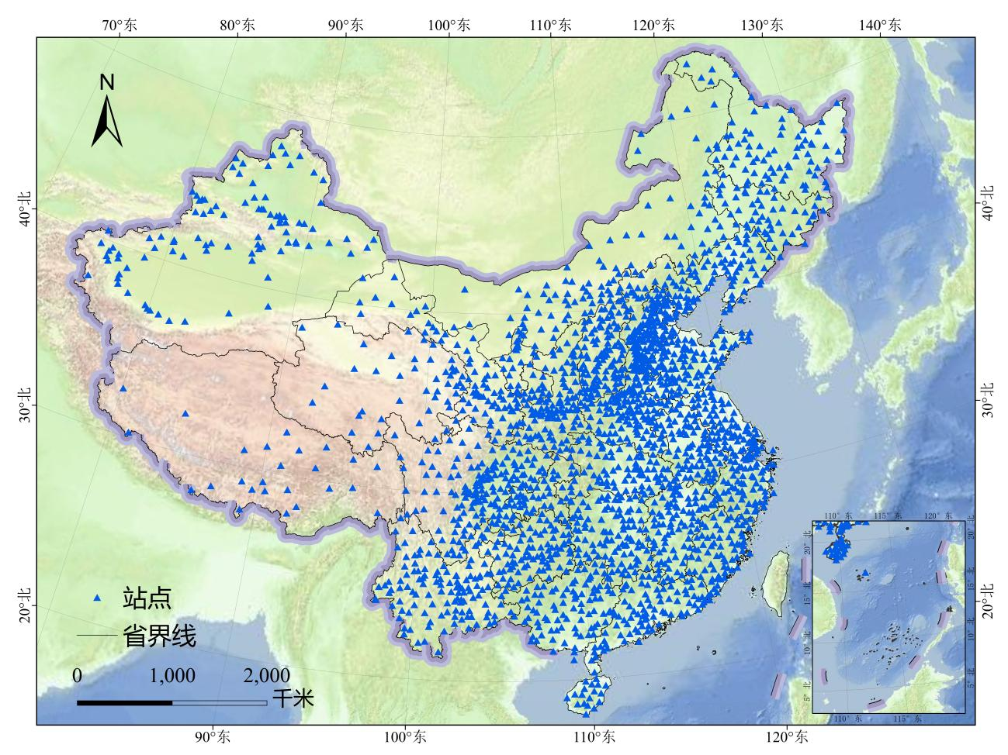
图8. 研究区域与站点分布示意图
Figure 8. Schematic diagram of the study area and site distribution
注:此图基于国家自然资源部标准地图服务系统十段线标准地图（审图号:GS(2024)0650号）绘制、底图无修改

第3章 项目进展分析

3.1 数据集准备与核心指标计算
收集整理1974-2023年中国国家级地面气象站基础资料集中的日级降水数据，共2911个站点。统计所有站点的缺测率，筛选出缺测率小于1%的站点并进行异常值的识别和缺测值的填补，得到共2213个站点的连续50年逐日降水数据集。研究统计近五十年中国的降雨量、降雨日数和降雨强度，分别计算了时间窗口为3天、10天、30天的降水集中度PCD_3，PCD_10，PCD_30和降水集中期PCP_3，PCP_10，PCP_30以量化不同尺度下的降水形态分布，以及时间窗口为10天、30天、1季度的标准化降水指数SPI_10，SPI_30，SPI_90用于模型对比验证。

3.2 1974-2023年中国降水时空分布
如图9a，图9b所示，我国降雨特征呈现出复杂且差异显著的空间分布模式。从空间上看，50年均降雨如图9a（1）所示，体现了显著的地理梯度特征，呈现出从西北向东南递增的明显趋势；图9-（2）降雨日数的区域变化则更凸显了南北差异，其东西向分布相较而言不太明显，但在东北地区出现了降雨日数的异常高值，也许与其冬季降雪有关。沿海地区和南方地区的降雨日数明显高于内陆和北方地区，这一分布格局与区域地形、海陆效应和季风环流密切相关。具体而言，最南端地区的降雨日数达到峰值，而西北部、东北部以及西南部边缘地区的降雨日数相对最少。平均降雨强度在我国同样展现出显著的空间异质性，如图9-（3）所示，总体上呈现出东部大于西部、南部大于北部的特征，强度沿西北向东南方向递减。极大值集中在最南端，中部和东部地区也存在较高强度区。值得注意的是，位于区域西部的川渝东部边缘地区呈现出异常突出的暴雨强度。

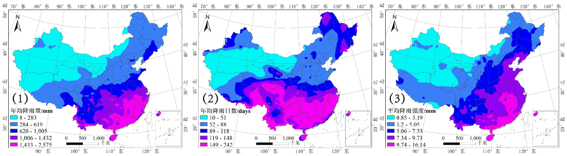
图9a. 中国1974-2023年降水空间分布
Fig9a. Spatial distribution of precipitation in China from 1974 to 2023
从时间上看，50年站点均降雨时间序列分析得到的Mann-kendall趋势如图9b所示。降水趋势呈现显著的地域性差异。降水增加显著区域主要集中在台湾海峡以上的东部地区，如江浙一带，辽河平原等，趋势值较高，我们推测这是因为逐步增强的东南季风携带充沛水汽在这些地区形成较多的降水。同时，全国大部分内陆地区都呈现降水增加的趋势，初步推测是与全球变暖背景下大气携带水能力增强有关；除此之外，我国西南地区，广东东部与福建西部等地区反而呈现降低的趋势，西南地区的干旱可能反映了我国西南季风的减弱效应，而广东东部至福建西部出现的负趋势区可能对应局地海陆热力差异改变，快速城市化引发的热岛效应改变了海陆风环流强度，抑制了沿海对流系统发展。总体而言，我国降水趋势分异格局受大气运动，人类活动，地形等多重因素共同导致。
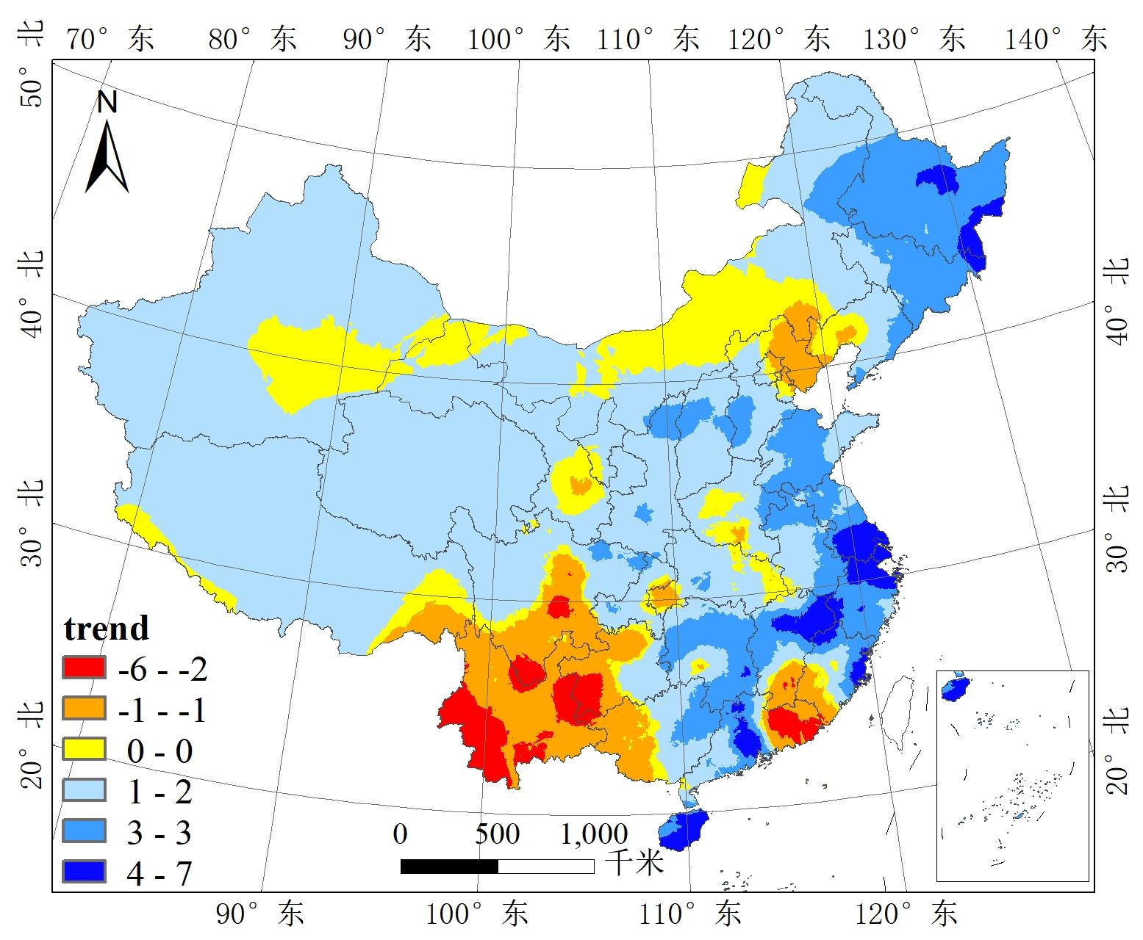
图9b.中国1974-2023年降水时间序列趋势分布
Fig9b. Trend distribution of precipitation time series in China from 1974 to 2023

3.3 修正SPI计算与适用性检验
考虑到历史降水效力衰减，采用累积期窗口上采样耦合降水形态分布的方法，将PCD_3，PCD_10，PCD_30作为权重归一化后修正10天、30天、1季度的累积降水，计所有站点的SMPI值，得到SMPI_10，SMPI_30，SMPI_90。
对季度，月度的SPI进行箱线图可视化，如图10所示：
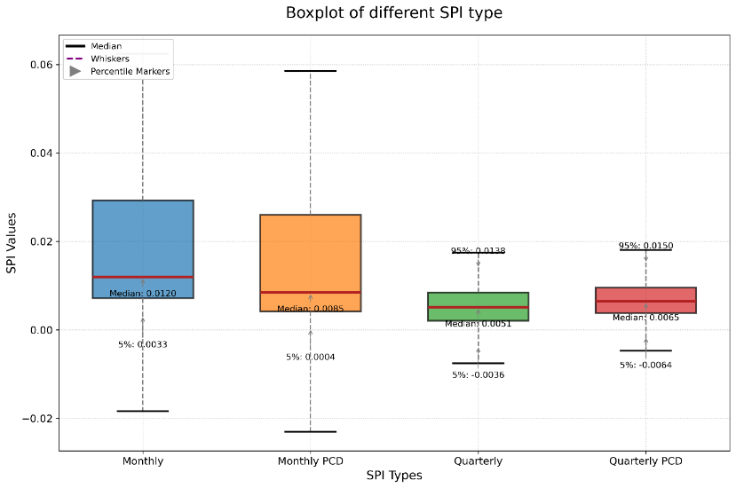
图10. 月度、旬度SPI箱线图
Fig10. Monthly and ten-day SPI box chart
如果无论原始降水数据服从何种分布（伽玛分布、对数正态等），通过累积分布函数 F(P) 将其转换为均匀分布，再通过逆标准正态分布转换。最终结果SPI必然服从标准正态分布（详见附录一）。因此，我们对逐个站点的SMPI_10，SMPI_30，SMPI_90进行一次正态分布的二参数拟合，计算得到累积理论概率分布函数，然后求得该函数与实际累积分布（标准正态分布）的绝对差值的最大值。取置信水平$α= 0.99$的K-S检验分位数，确定在该站点下的SMPI序列是否通过了K-S显著性检验。若K-S检验没有通过，则SMPI不服从标准正态分布，由此可以推导出Gamma分布不适用于当地的经验概率分布函数，则与最原始的假设矛盾。因此可以认为该指数在当地不具有适用性。K-S检验结果如表2所示：
表2. 不同显著性水平下修正后标准化降水指数K-S检验结果
Table2. Results of standardized morphological precipitation index K-S test under different significance levels
时间窗口 | 通过站点数  （α=0.99） | 通过率  % | 平均相较提升  %
旬度 | 472 | 0.214 | *
月度 | 1765 | 0.801 | -6.3%
月度（修正） | 1904 | 0.864 | +6.3%
季度 | 1679 | 0.762 | -9.6%
季度（修正） | 1892 | 0.858 | +9.6%
对于K-S检验的结果的解读，本项目从两个不同的时间角度切入：月度尺度与季度/旬度尺度，以分析与评估SMPI适用性。

3.3.1 月度与季度SPI/SMPI适用性讨论
对于月度与季度的SPI而言，在显著性水平$α= 0.99$的条件下，修正前的通过率分别为0.801和0.762，修正后通过率分别达到了0.864和0.858，平均相较提升分别达到了6.3%和9.6%。上述数据分析表明在月度和季度的计算窗口下，耦合PCD的修正使得SMPI具有比SPI更强的地区适应性，证明本研究所提出的修正是有效而可靠的，能够适应中国的大部分观测站点的降雨分布序列。

3.3.2 旬度SPI适用性讨论
对于旬度的SPI而言，指数的适用性显著下降，通过率仅51.1%。已有研究表明, 短时间尺度SPEI在干旱区适用性较差，参考先验研究结果，本研究认为针对短窗口下，强降水事件，传统的Gamma经验概率分布函数已经不适用，因此在现有的经验概率分布函数的框架评价体系下，旬度的SPI适用性不强。然而现有的框架不总是完美的，也存在着干旱识别滞后，经验性太强的问题。对于旬度，本研究未来将会引入Weibull-Gamma复合分布以代替传统Gamma分布作为旬度的经验概率分布函数，以发挥旬度SPI时间窗口较小，识别干旱灵敏度高的优势。

3.4 SMPI的优越性和准确性评估

3.4.1 单站点时间尺度修正对比分析
为验证PCD对SPI的修正结果是否合理，研究随机抽取4个站点：50136漠河站、52842茶卡站、57083郑州站、58599平湖油田站，统计4个站点统计50年逐季度、逐月的SPI与SMPI的分布，对比同时间尺度下修正前后SPI的优越性与修正后不同时间尺度下SPI的优越性。
如图11所示，季度尺度下，耦合降水形态分布的SMPI_90整体相比SPI_90更符合正态分布，这说明修正后的SMPI在描述当地经验降水概率分布函数方面有着胜于SPI的能力，这说明整体上的普适性的抗干扰能力和识别能力有所提升，预测稳定性提升，说明修正效果良好。
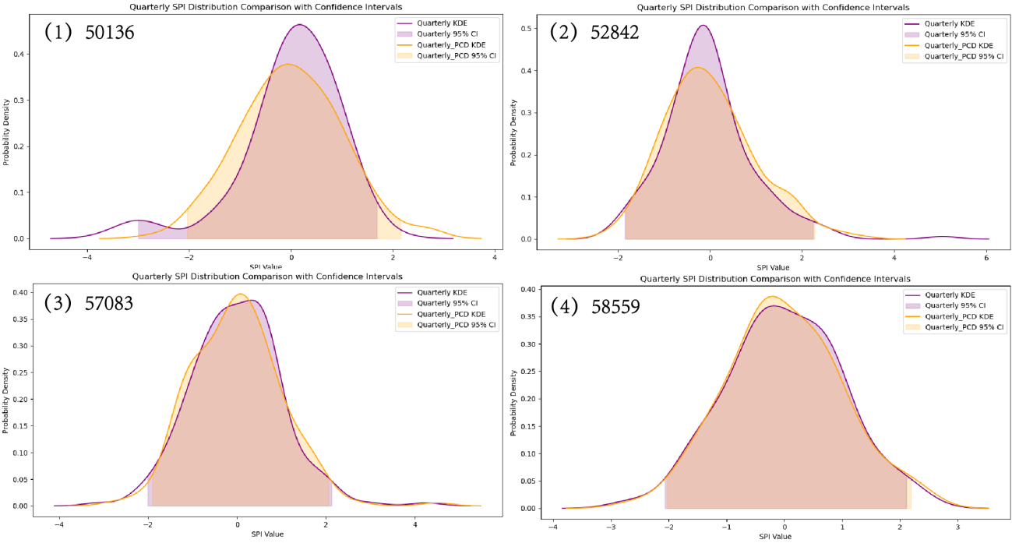
图11. 季度SPI修正前后对比
Fig11. Quarterly SPI before and after correction
相似的变化规律还表现在月度尺度下修正后的SMPI_30和SPI_30对比中，SMPI_30的分布更为趋于标准正态分布，极值点均向均值偏移说明降水情况的识别更为稳健。如图12所示。这也有效说明了基于PCD对SPI的修正在不同时间尺度上都具有良好的效果。
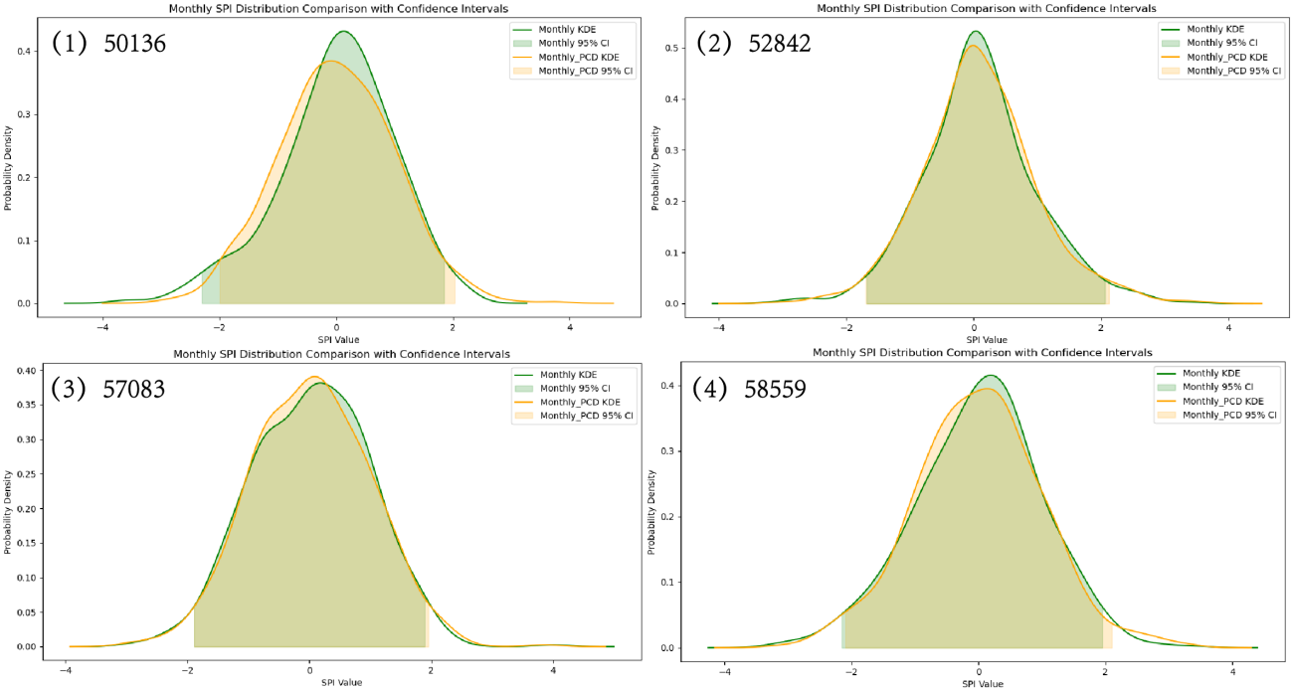
图12. 月度SPI修正前后对比
Fig12. Monthly SPI before and after correction
将修正后季度SMPI_90和月度SMPI_30进行对比，会发现介入一旬修正洁癖SMPI_30平滑度整体表现优于介入一月降雨PCD进行修正的SMPI_90，整体异常波动也更小，如图13所示，这也印证了对SPI在时间尺度上进行细化的必要性。
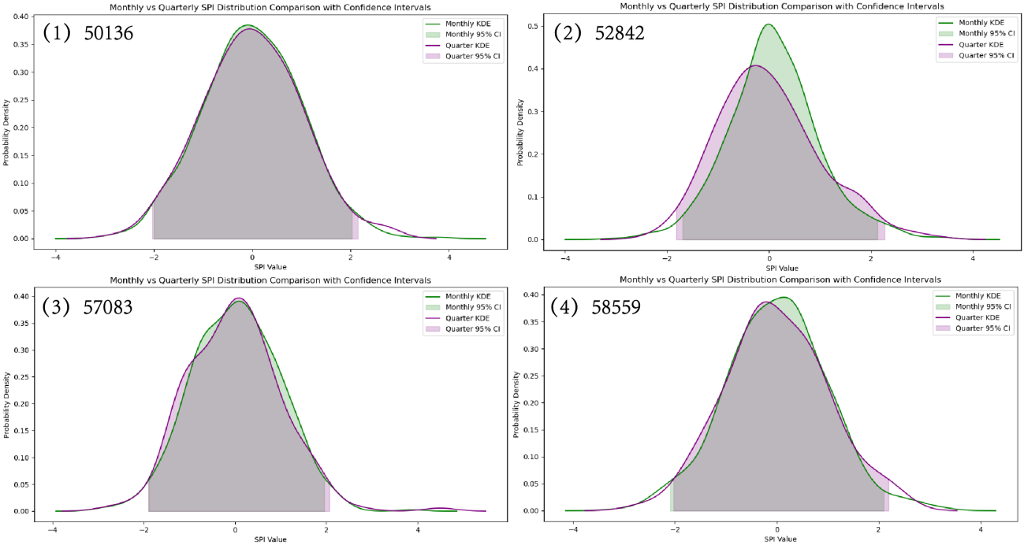
图13. 修正后季度、月度SPI对比
Fig13. Revised quarterly and monthly SPI comparison

3.4.2 多站点空间分析
将单站点修正SPI横向推广至全国站点，可以得到全国站点SMPI空间分布。根据单站点SPI指数的正态分布曲线，参照国家气候中心的划分标准划分旱涝等级，确定相应的SPI指数界限值如表3。以2023年第二季度为例，计算全国站点的月季度SPI得到SPI_30和SPI_90，以及修正后的SMPI_30和SMPI_90，并根据表3进行旱涝等级评估。所有站点SPI_30与SMPI_30的统计分布对比如图14，空间分布结果如图15-18。
表3. SPI参照表
Table3. Table of SPI References
SPI | 干旱等级
SPI<-2 | -3
-2<SPI<-1 | -2
-1<SPI<0 | -1
0<SPI<1 | 1
1<SPI<2 | 2
SPI>3 | 3

从统计结果图14可以看出，整体而言4、6月份偏干旱，5月份较为湿润。耦合降水形态分布后：4月份整体分布大致不变，说明4月份极端降水或干旱事件较少；5月份极端干旱站点数较耦合前减少，反推5月份发生干旱的地区降水形态应当较为分散，导致干旱程度降低，而整体较耦合前偏干旱，说明大部分降水较多的地区降水较为分散，不易造成洪涝灾害；6月份耦合之后严重干旱与严重降水站点数增多，说明严重干旱与极端降水发生的站点降水形态分布较集中，即同样的降水量集中在短时间内，降水量大则导致洪涝灾害、降水量小则导致其他时间更加干旱；第二季度SPI/SMPI统计分布显示，湿润站点数目与干旱站点数目类似于三个月的均值，下面将结合站点空间分布解释统计结果。
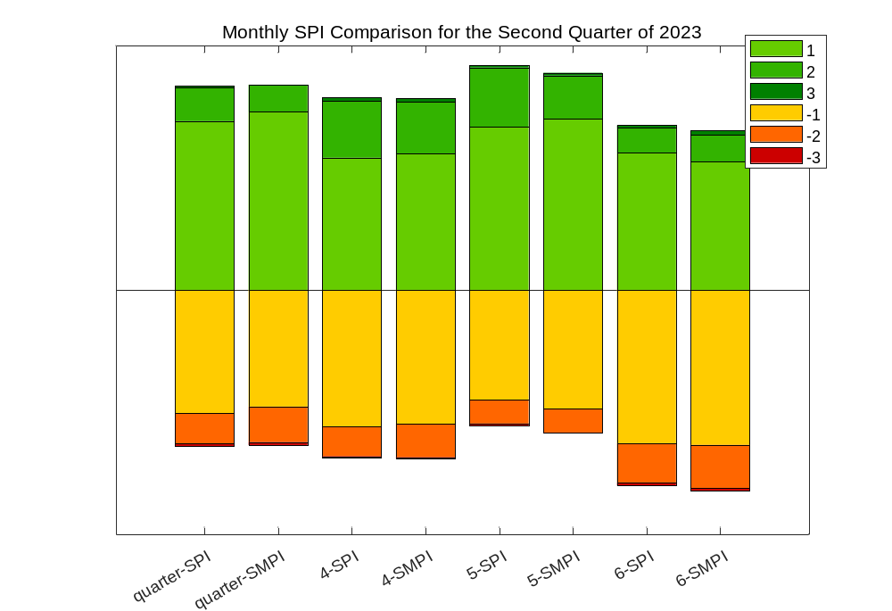
图14. 2023年第二季度月季度SPI修正前后分布对比
Fig14. Comparison of the distribution before and after the monthly and quarterly SPI correction in Q2 2023
根据4月份的SPI与SMPI空间分布图15可以看出，2023年4月份干旱区域主要存在于中部地区（京津冀、山西、陕西以及宁夏一带）和东南沿海地区（江苏南部、浙江、福建以及江西一带），耦合降水形态分布的SMPI显示，江苏和安徽南部干旱程度略加重，湖北东部干旱程度略加重。整体变化不大。
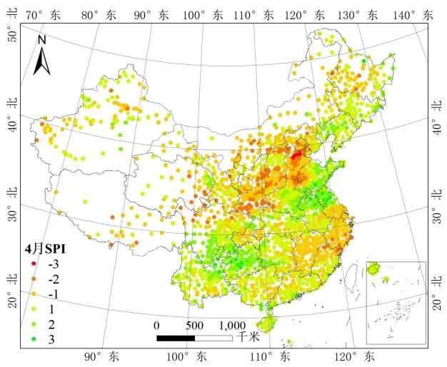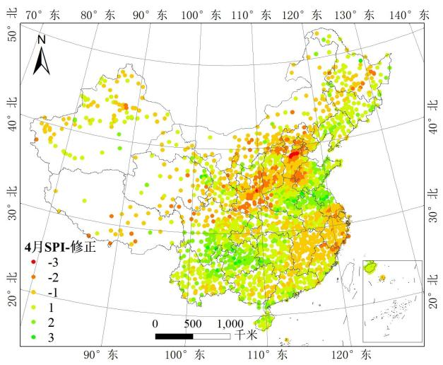
图15. 2023年4月SPI修正前后对比
Fig15. April 2023 SPI correction before and after comparison
2023年5月份与4月相比，中部和东南沿海的干旱情况均有所缓解，新疆北部、两广地区以及东北地区干旱程度加重，如图16所示。耦合降水形态分布的SMPI显示，贵州、湖南地区干旱程度加重，推测是由于降水量少且降水集中导致；修正后中部地区、新疆北部以及东北地区旱情有所缓解，推测是降水分散导致干旱胁迫减弱；同时，降水较多区域，如河南、湖北以及安徽北部经过修正极端降水站点数减少，整体涝情缓和，推测该区域降水较分散水分胁迫程度减弱。修正前后旱涝情况变化与图14统计结果相符。
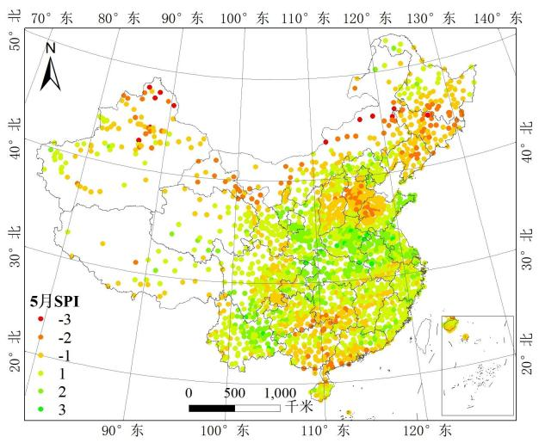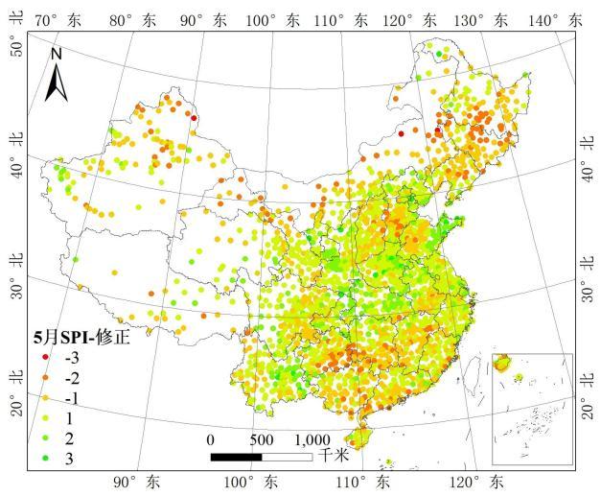
图16. 2023年5月SPI修正前后对比
Fig16. Comparison before and after SPI correction in May 2023
2023年6月份与5月相比，东北地区从干旱预警转为洪涝预警，以河南为首的中部地区干旱情况更加严重，如图17。耦合降水形态分布的SMPI显示，南部地区整体干旱程度增加，说明6月份南部区域降水量适中但降水分布较集中；对于极度干旱区域，如河南省，修正后的极端干旱站点变多，说明6月份河南区域降水与往年相比极少且分布集中。修正前后旱涝情况变化与图9统计结果相符。
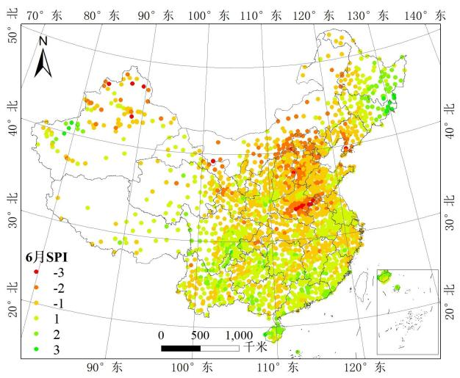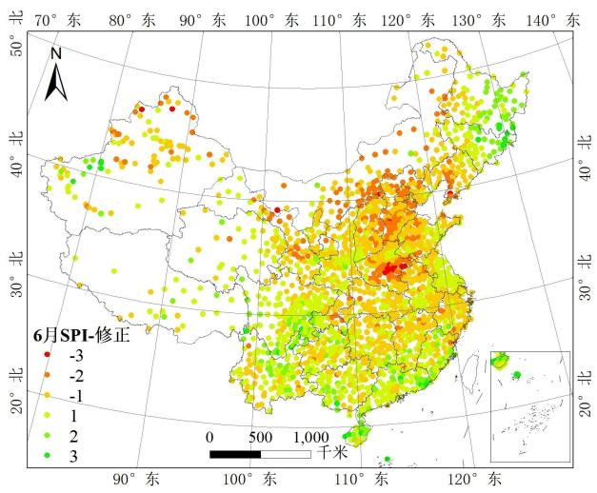
图17. 2023年6月SPI修正前后对比
Fig17 Comparison before and after SPI correction in June 2023
2023年季度极端干旱事件主要发生在北方，极端降水事件主要分布于南方。具体来说，北方地区干旱事件多发，极端干旱事件集中于河北南部、山西东部以及山东西部；南方大部分地区整体较湿润，干湿程度与往年类似，极端降水事件集中于云南北部与四川南部地区。耦合月度降水集中度修正SPI后：观察图18，可知北方原本轻微干旱的地区干旱程度增加，并且极端干旱站点数增加。根据图14以及图16-18可以发现第二季度各月份的降水情况大致为干-湿-干，月度降水分布较集中，不利于土壤储存吸收水分，从而证明干旱程度增加的修正结果的合理性。
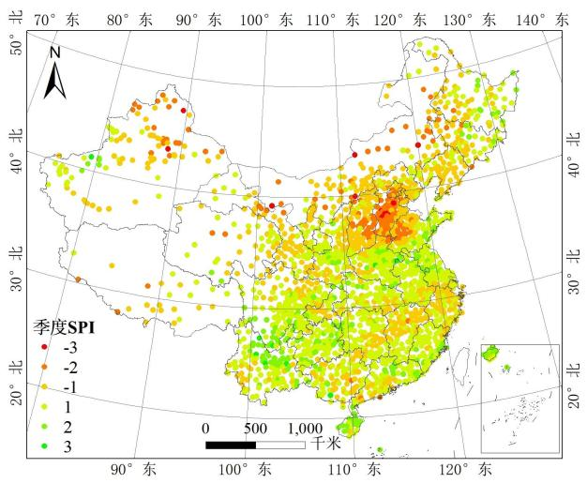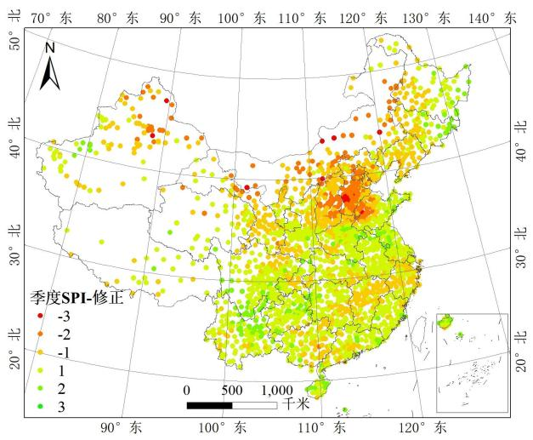
图18. 2023年第二季度SPI修正前后对比
Fig18 .Q2 2023 SPI before and after revision
值得注意的是河南地区在2023年第二季度遭遇两次旱涝灾害，5月底的集中大量降水与小麦成熟期高度重合^{[32]}，以及6月份因过于干旱而不能播种^{[33, 34]}，这两次旱涝灾害给农业带来极大损失，图16-17中的描述符合上述事件。然而，在季度SPI对比图18中，河南大部分地区呈现“较湿润”的SPI评级结果，并不能正确反映整个季度内先发生极端短时间降水，再发生长时间无降水的闪旱事件。这说明高分辨率的SMPI对于闪旱事件较敏感，能够及时做出预警。

3.5 历史案例分析

3.5.1 历史数据简介
本项目的研究历史案例数据主要来自于复旦大学大气科学研究院博士后刘臻辰老师于24年9月所公布的中国特大气象干旱事件集（ChinaExtreDroEventSet v1.0）。该数据集基于3D DBSCAN算法构建的中国极端气象干旱事件，涵盖1951至2023年中国大陆地区的长时间序列分析，共识别57起极端干旱事件，包含干旱起止时间，影响的空间范围等基础数据，并包含标准化降水蒸散发指数（SPEI）衍生的干旱强度指标、伴随温度异常信息以及气候信号（如太平洋年代际振荡PDO和大西洋多年代际振荡AMO）的关联分析指标数据。其高分辨率时空属性可支持干旱灾害动态追踪、气候模式验证及灾害风险评估研究。数据集可通过FigShare平台开放获取（DOI: 10.25452/figshare.plus.25512334）。
利用该极端干旱气象事件数据集作为干旱事件识别的事件参考以判断干旱事件的起止时间和核心位置，结合新闻报道事实（部分新闻报道如图 15所示）以判断该数据集的真实性。接下来以核心位置的经纬度位置为原点，利用Haversine距离计算核心位置与所有气象站的大圆距离（Haversine距离的计算见附录二），找到最邻近的气象站位置和编号。若该气象站在干旱影响的矢量范围内，则获取该气象站在干旱气象事件范围内的所有类型的SPI序列，横向比较改进前后的SPI识别准确效果；若不在干旱影响范围内，则说明在本项目现有的数据集中没有观测该次干旱的手段，因此跳过该次干旱事件的十倍。干旱事件和气象站的选择结果如表4所示：
表4. 极端干旱事件的选择（部分）
Table4. Selection for extreme drought events (a portion)
干旱事件名称 | 持续时间 | 核心区域 | 最邻近站点
2023年夏秋黄河流域炎热干旱 | 2023.06.29 2023.9.17 | [107°E, 37°N] | 51053
2022年整个长江流域夏季-秋季炎热干旱 | 2022.07.15 2022.12.04 | [100°E, 25°N] | 56757

3.5.2 改进前后SPI识别干旱事件对比
基于干旱事件观测数据，通过耦合物理气候驱动因子（PCD）对经典SPI算法进行改进优化的评估结果显示，统计在干旱事件期间内改进前后的SPI发送预警信号的次数；同时，对于SPI进行一致性检验分析，统计和分析结果如表5，表6，图19，图20所示：

表5. 干旱周期持续时间内SPI预警信号发送次数
Table5. The number of SPI warning signals sent during drought cycle
干旱事件名称 | Monthly_SPI | Monthly_SMPI | Quarter_SPI | Quarter_SMPI
2023年夏秋黄河流域炎热干旱 | 2次 | 4次 | 2次 | 2次
2022年整个长江流域夏季-秋季炎热干旱 | 1次 | 2次 | 2次 | 2次

表6. 干旱周期内SPI趋势性检验结果
Table6. Results of SPI trend test in drought cycle
干旱事件名称 | p-SPI | p-SMPI | 是否通过
2023年夏秋黄河流域炎热干旱 | 0.593 | 0.697 | True
2022年整个长江流域夏季-秋季炎热干旱 | 0.620 | 0.874 | True

3.5.2.1 季度SPI修正效果评估
由表5可以得到：无论针对何种事件，季度SPI所发出的预警信号数量总是一致的。初步推测是如下原因：季度计算的时间窗口是相对来说非常大的，在如此大的降水时间窗口下，同期降水形态的异质性就弱化了，由此可以推测，随着时间窗口的不断拉大，SMPI将会回归到传统的SPI模式。
然而这并不代表在季度尺度下，SMPI是无意义的，由图15和图16的“Quarterly SPI Comparsion”可以看到，SMPI（SPI PCD曲线）在极端干旱情况下，其数值特征普遍比SPI相对较低，由此可以推理，SMPI对累积水分亏缺的敏感性增强，有着更强的挖掘“隐性干旱”能力。

3.5.2.2 月度SPI修正效果评估
针对2023年黄河流域干旱事件：原始SPI检测到缺水的起始时间为2023年6月初（SPI$≤$-1.0），而SMPI（耦合PCD）在六月份就已经识别出两次缺水信号。同步气象数据显示该站点5月降水总量仅有13mm,6月降水仅17mm，远远低于同期。在整个干旱期间，月度SMPI总共发出4次预警信号，而传统SPI仅发出2次预警信号；而对于2022年长江流域事件，原始SPI仅发出一次预警信号，而SMPI能够准确地识别出两次干旱的预警信号，与该干旱事件和新闻报道的时间（8-10月份干旱）相对吻合。
由上述分析可得：SMPI算法对于时间的敏感性更为提前。能够更早地发出预警信号，预防出现用水储备不足等问题，表明改进算法通过引入地表蒸发动态反馈提升了干旱早期识别灵敏度。
结合图19与图20的“Monthly SPI Comparison”的图像趋势，本项目为了减少SMPI可能存在的误报问题，对于月度SPI和SMPI分别进行了一次趋势性分析检验，检验结果如表6所示。由表6可知，无论针对哪种干旱事件，SPI和SMPI都指向同号的p值，指示着它们相同的变化趋势，即趋势一致性检验通过。说明PCD耦合下的SPI仍然保持了干旱响应一致性。
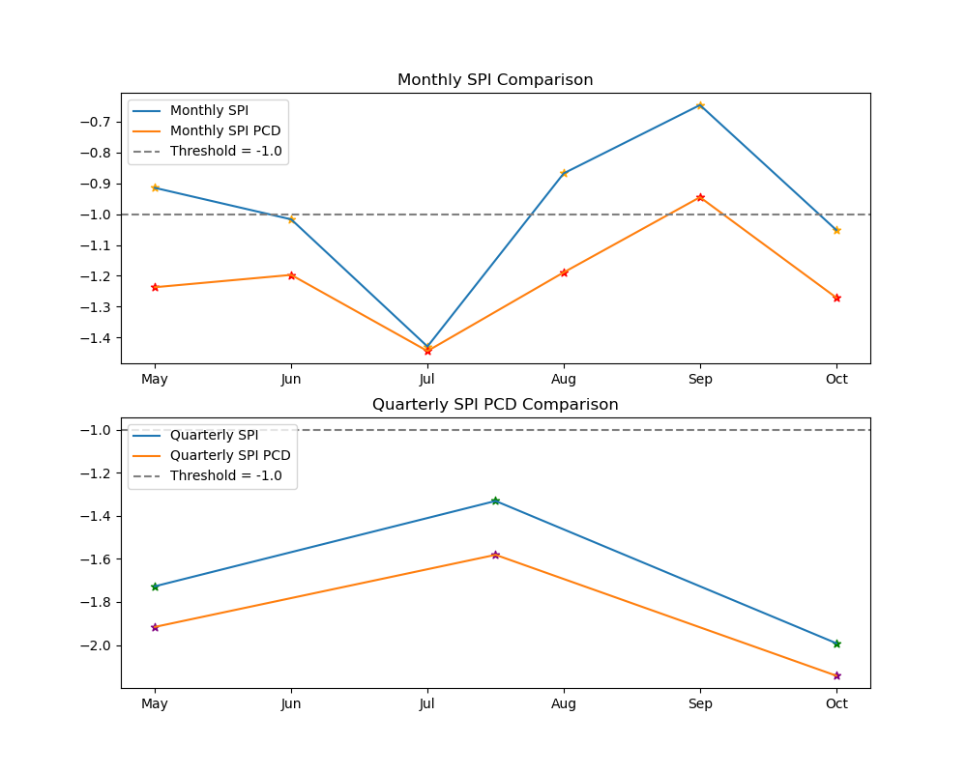
图19. 2023年夏秋黄河炎热干旱事件时间内SPI对比
Fig19. SPI comparison during hot and dry events of the Yellow River in summer and autumn 2023
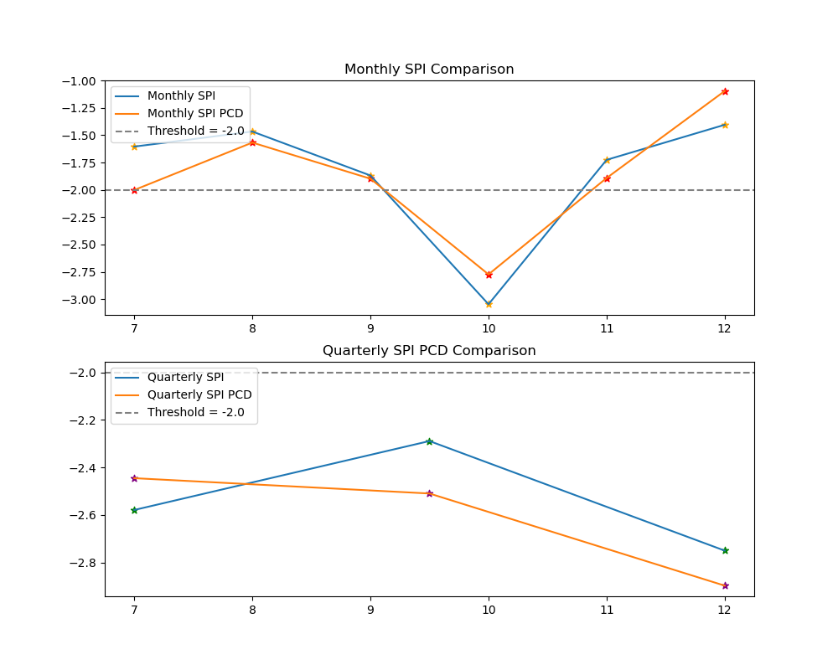
图20. 2022年整个长江流域夏季-秋季炎热干旱事件SPI对比
Fig20. SPI comparison of summer-fall hot drought events across the Yangtze River Basin in 2022

3.5.3 干旱事件时空可视化

我们选择了干旱事件数据集中时间最临近干旱事件“2023年夏秋黄河流域炎热干旱事件”，以此绘制了黄河流域核心干旱区域站点的六月、八月和十月的SPI和SMPI值（图21），这三个时间段分别代表干旱预警期(Forewaring)、干旱发生期(Occurrence)与干旱结束期(Ending)。图21中的站点红色越深，则SPI（SMPI）值越小，指示越干旱的气候条件。
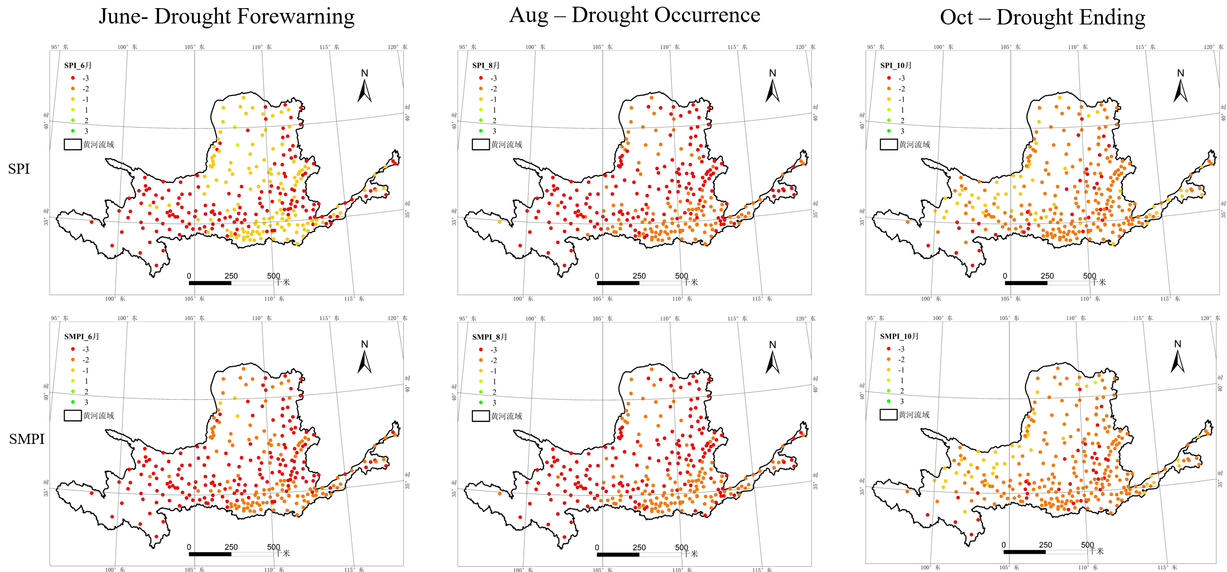
图21. 2023年夏秋黄河炎热干旱事件时空可视化图
Fig21. Spatiotemporal visualization of Yellow River hot and dry events in summer and autumn 2023
对于干旱预警期，SMPI相较于SPI发送干旱预警信号时间更提前。更多站点在干旱发生之前就收到了预警信号。除此之外，发现沿着35°N纬线两侧对称的站点的SPI、SMPI值差异性明显，黄河流域南部和北部的SMPI值都相较于SPI值更低，且北部的差异性相对南部差异性更为显著，这可能是因为北部和南部的部分站点在干旱发生前观测到部分降水，导致传统SPI的计算窗口内总降水量上升，使得传统SPI在识别复杂降水形态导致即将发生的干旱事件时往往精度较低。除此之外，中部轴线区域则都指向严重干旱事件（SPI<-2），SPI与SMPI的预警和识别效果俱佳，这可能是因为中部轴线地区在计算时间窗口内降水是均匀分布的（或根本没有降水），SMPI回归到传统的SPI计算模式。
对于干旱发生期，两种指数对干旱发生阶段的识别效果高度一致。可能的原因是：干旱发生期的降水严重匮乏，使得SMPI的计算回归到了传统的SPI计算方式：在干旱已形成且持续发展的阶段，整个区域的降水普遍出现持续性异常偏低，导致SPI固定时间窗口内的累积降水量与SMPI采用的滑动窗口内累计量均降至相似的低值区间。两指数通过标准化处理后的输出结果趋近一致，共同指向极端干旱等级（SPI/SMPI<-2）。此外，由于干旱发生期缺少突发性强降水干扰，前期降水对窗口内平均值的扰动效应显著降低，使得SMPI与SPI的计算逻辑差异被弱化，此时两种方法均能稳定反映干旱的强度和范围。由此我们可以推断：若干旱已进入稳定持续阶段，SMPI与传统的SPI监测能力相当，二者显示出较好的一致响应能力。但在早期预警阶段需借助SMPI对降水异变的高灵敏性以提高预测精度。
对于干旱结束期，随着有效降水逐步恢复且持续性旱情趋于终止，SPI与SMPI指标均同步退出干旱指示状态。SMPI对于干旱事件来临之前预警更早，但是对于干旱事件结束事件近乎一致，SMPI的对极端干旱事件的“非对称”提前响应使得它在未来有可能成为一种优秀的指数。

综合3.3节、3.4节、3.5节的分析，讨论与实证，我们得到如下结论：SMPI实现了对干旱事件更早（预警时效提升）、更适用（适用站点更多）的识别能力，且保证了与传统干旱指数一致的响应能力，为不同气候区旱情监测提供了兼具灵敏性与稳健性的新型评估工具。
、

第4章 结论与展望

4.1 结论
（1）标准化形态降水指数（SMPI）的有效性：SMPI在K-S检验中表现出显著提升的通过率，月度尺度通过率超过99.5%，表明其在干旱识别的准确性和适用性方面优于传统SPI。
（2）降水形态分布的调控作用：通过引入降水集中度（PCD）作为权重，SMPI能够量化降水时序分布对干旱的调控作用。研究发现，降水集中度的高低对干旱事件的强度和持续时间有显著影响。
（3）多尺度干旱监测框架的构建：本研究构建了融合天级降水动态与多因子协同的干旱监测框架，支持旬、月、季度等多时间尺度的干旱监测，为实现多尺度干旱预警提供了技术支撑。
（4）历史案例验证的优越性：通过对2023年黄河中游地区极端干旱事件的分析，SMPI在识别干旱事件的起止时间、强度以及空间分布方面表现出更高的准确性，验证了其在实际应用中的优越性。
（5）农业和水资源管理的应用价值：SMPI能够支持旬尺度干旱预警提前3-10天，为农业抗旱减灾和水资源管理提供了更精准的技术支持，具有重要的应用价值。

4.2 展望
本研究的深化方向旨在突破传统干旱指数的时空局限性，通过多尺度、多因子与多技术的融合，使修正后的干旱指数能够更精确地识别和预测干旱事件，真正应用到实际农业干旱的预防中，为全球气候变化背景下的干旱风险管理提供更具科学性与可操作性的解决方案。
（1）多时间尺度干旱指数体系构建：针对现有干旱指数时间分辨率不足的缺陷，拟将标准化降水指数（SPI）的计算尺度由月际细化至旬（10日）尺度，通过高频降水数据解析降水时空异质性对干旱演化的影响。同时，将构建的旬尺度SPI与标准化降水蒸散发指数（SPEI）进行算法融合，系统整合温度、潜在蒸散发等气候因子，建立适用于湿润区与干旱区的普适性干旱评估模型，以提升极端干旱事件的早期识别能力。
（2）多源数据协同验证与优化：结合MODIS、Sentinel等遥感反演的植被指数（NDVI）、土壤湿度及地表温度数据，构建多维度干旱监测指标体系，通过地面观测数据与遥感数据的空间匹配校验，优化干旱指数的参数敏感性，降低单一数据源的不确定性，增强干旱监测结果的时空连续性。
（3）气候变化情景下的干旱预测：基于CMIP6多模式集合数据在中国地区耦合较好的EC-Earth3、MIROC6、GFDL等模型，耦合SSP2-4.5与SSP5-8.5等典型情景下的降水与温度预估结果，模拟未来30-50年中国主要农业区干旱时空演变趋势。通过对比不同修正指数在历史回算与未来预测中的表现，评估模型的稳健性，进而为区域抗旱规划与水资源适应性管理提供定量化决策依据。
（4）机器学习驱动：对于十天窗口或者更细的时间尺度，利用机器学习获取其可能的降水概率分布函数，而不用传统的经验概率分布函数，以实现短时间尺度的降水特征深度挖掘，增强SMPI在小窗口的可解释性，使得干旱预警准确性和提前性进一步提升！

参考文献
[1] 周广胜. 气候变化对中国农业生产影响研究展望 [J]. 气象与环境科学, 2015, 38(01): 80-94.
[2] 张庆云, 陶诗言, 彭京备. 我国灾害性天气气候事件成因机理的研究进展 [J]. 大气科学, 2008, (04): 815-25.
[3] WILHITE D A. Drought as a natural hazard: concepts and definitions [M]. Droughts. Routledge. 2016: 3-18.
[4] WILHITE D A, SVOBODA M D, HAYES M J. Understanding the complex impacts of drought: A key to enhancing drought mitigation and preparedness [J]. Water resources management, 2007, 21: 763-74.
[5] ROSSI G, BENEDINI M, TSAKIRIS G, et al. On regional drought estimation and analysis [J]. Water resources management, 1992, 6: 249-77.
[6] 翟盘茂 邹. 1951-2003年中国气温和降水变化及其对干旱的影响 [J]. 气候变化研究进展, 2005, (01): 16-8.
[7] 李忆平, 李耀辉. 气象干旱指数在中国的适应性研究进展 [J]. 干旱气象, 2017, 35(05): 709-23.
[8] 王劲松, 李耀辉, 王润元, et al. 我国气象干旱研究进展评述 [J]. 干旱气象, 2012, 30(04): 497-508.
[9] 侯英雨, 何延波, 柳钦火, et al. 干旱监测指数研究 [J]. 生态学杂志, 2007, (06): 892-7.
[10] OTKIN J A, ZHONG Y, HUNT E D, et al. Development of a flash drought intensity index [J]. Atmosphere, 2021, 12(6): 741.
[11] FORD T W, OTKIN J A, QUIRING S M, et al. Flash Drought Indicator Intercomparison in the United States [J]. Journal of Applied Meteorology and Climatology, 2023, 62(12): 1713-30.
[12] FUST P, SCHLECHT E. Importance of timing: Vulnerability of semi-arid rangeland systems to increased variability in temporal distribution of rainfall events as predicted by future climate change [J]. Ecological Modelling, 2022, 468: 109961.
[13] HEIM JR R R. A review of twentieth-century drought indices used in the United States [J]. Bulletin of the American Meteorological Society, 2002, 83(8): 1149-66.
[14] MCKEE T B, DOESKEN N J, KLEIST J. The relationship of drought frequency and duration to time scales; proceedings of the Proceedings of the 8th Conference on Applied Climatology, F, 1993 [C]. Boston.
[15] PALMER W C. Meteorological drought [M]. US Department of Commerce, Weather Bureau, 1965.
[16] GUTTMAN N B. Accepting the standardized precipitation index: a calculation algorithm 1 [J]. JAWRA Journal of the American Water Resources Association, 1999, 35(2): 311-22.
[17] YANLING S. Global research progress of drought indices [J]. Journal of Applied Meteorological Science, 2022, 33(5): 513-26.
[18] FELDMAN A F, KONINGS A G, GENTINE P, et al. Large global-scale vegetation sensitivity to daily rainfall variability [J]. Nature, 2024, 636(8042): 380-4.
[19] FAY P, BLAIR J, SMITH M, et al. Relative effects of precipitation variability and warming on tallgrass prairie ecosystem function [J]. Biogeosciences, 2011, 8(10): 3053-68.
[20] 杨庆, 李明星, 郑子彦, et al. 7种气象干旱指数的中国区域适应性 [J]. 中国科学:地球科学, 2017, 47(03): 337-53.
[21] 李新周, 刘晓东, 马柱国. 近百年来全球主要干旱区的干旱化特征分析 [J]. 干旱区研究, 2004, 21(2): 97-103.
[22] WELLS N, GODDARD S, HAYES M J. A self-calibrating Palmer drought severity index [J]. Journal of climate, 2004, 17(12): 2335-51.
[23] VICENTE-SERRANO S M, BEGUERíA S, LóPEZ-MORENO J I. A multiscalar drought index sensitive to global warming: the standardized precipitation evapotranspiration index [J]. Journal of climate, 2010, 23(7): 1696-718.
[24] 赵静, 严登华, 杨志勇, et al. 标准化降水蒸发指数的改进与适用性评价 [J]. 物理学报, 2015, 64(04): 382-90.
[25] 庄少伟, 左洪超, 任鹏程, et al. 标准化降水蒸发指数在中国区域的应用 [J]. 气候与环境研究, 2013, 18(05): 617-25.
[26] KUMAR S V, PETERS-LIDARD C D, MOCKO D, et al. Assimilation of remotely sensed soil moisture and snow depth retrievals for drought estimation [J]. Journal of Hydrometeorology, 2014, 15(6): 2446-69.
[27] 黄友昕, 刘修国, 沈永林, et al. 农业干旱遥感监测指标及其适应性评价方法研究进展 [J]. 农业工程学报, 2015, 31(16): 186-95.
[28] LIU Q, ZHANG S, ZHANG H, et al. Monitoring drought using composite drought indices based on remote sensing [J]. Science of the total environment, 2020, 711: 134585.
[29] KOGAN F N. Global drought watch from space [J]. Bulletin of the American meteorological society, 1997, 78(4): 621-36.
[30] MARTíNEZ-FERNáNDEZ J, GONZáLEZ-ZAMORA A, SáNCHEZ N, et al. Satellite soil moisture for agricultural drought monitoring: Assessment of the SMOS derived Soil Water Deficit Index [J]. Remote Sensing of Environment, 2016, 177: 277-86.
[31] 杜灵通, 田庆久, 王磊, et al. 基于多源遥感数据的综合干旱监测模型构建 [J]. 农业工程学报, 2014, 30(9): 126-32.
[32] 人民网. 河南遭遇近十年最严重“烂场雨” 七大举措保障夏粮抢收[EB/OL]. http://ha.people.com.cn/n2/2023/0530/c351638-40436421.html, 2023-5-30
[33] LIU Z, ZHOU W, WANG X. Extreme Meteorological Drought Events over China (1951–2022): Migration Patterns, Diversity of Temperature Extremes, and Decadal Variations [J]. Advances in Atmospheric Sciences, 2024, 41(12): 2313-36.
[34] 中国气象局国家气候中心. 中国气候公报（2023） [R]: 中国气象局, 2024.

附录
- Kolmogorov-Smirnove检验中关于G(x)是标准正态分布的证明
标准化降水指数（Standardized Precipitation Index，SPI）的构造过程本质上是通过概率积分变换将降水量的概率分布转换为标准正态分布。以下是数学理论的具体解释：
根据降水经验概率，我们将降水量P的概率分布函数设置为Gamma分布（其中loc>0表示降水量不存在负值），即等价于降水量P ~ $Γ$(x)
定义Z = $Φ^{-1}\left(P\right)$，即Z值的含义是对P值应用一次标准逆高斯分布函数，则Z满足
$$\text{P}\left(Z≤z\right)=\text{P}\left(Φ^{-1}\left(U\right)≤z\right)=\text{P}\left(U≤Φ\left(z\right)\right)=Φ\left(z\right)$$
所以Z变量满足： Z ~ N（0,1）
Z就是SPI原始定义。
因此，只需要判断SPI与标准正态分布的K-S检验结果，就能够应用反证法证明当地的降水经验概率分布函数是否与实际的降水情况一致，若一致，则$Γ\left(x\right)$效果良好，SPI在当地适用。否则SPI不适用，需要修改SPI算法或者当地的经验概率分布函数以再次通过检验显著统计量$α= 0.99$的K-S检验

- Haversine距离
Haversine 距离是一种基于地球曲率的球面距离算法，专门用于计算两经纬度坐标点之间的大圆距离（最短路径）。其核心思想源自球面三角学中的 Haversine 函数（半正矢函数）的特性，该方法尤其适用于地球这类近球体（扁率约1/298）的天体，常用于地理信息系统（GIS）、航空导航系统和 GPS 定位，可计算地表两点间的实际最短路径（沿地球表面的弧长）。与平面直角坐标系下的欧几里得距离不同，Haversine 距离能准确反映地球曲率，具体计算公式为：
$$d=2R⋅\arcsin\left(\sqrt{\sin^{2}\left(\frac{Δϕ}{2}\right)+\cos\left(ϕ_{1}\right)\cos\left(ϕ_{2}\right)\sin^{2}\left(\frac{Δλ}{2}\right)}\right)$$
利用上述公式，若已知地球两点的经纬度坐标和地球的半径R，则可以直接通过Haversine距离计算出两个点之间的最短距离。

